Отчёт по практической работе № 12

**Практическое занятие № 12**

**Тема**: составление программ с использованием GUI Tkinter в IDE PyCharm Community.

**Цель:** закрепить усвоенные знания, понятия, алгоритмы, основные принципы составления программ, приобрести навыки составление программ циклической структуры в IDE PyCharm Community.

**Постановка задачи.**

**Вариант - 6**

Задание 1.

В соответствии с номером варианта перейти по ссылке на прототип. Реализовать его в IDE PyCharm Community с применением пакета tk. Получить интерфейс максимально приближенный к оригиналу (<https://uicookies.com/wp-content/uploads/2019/05/Reg-Form-v5.jpg>).

Задание 2.

Разработать программу с применением пакета tk, взяв в качестве условия одну: любую задачу из ПЗ NoNo 3 – 8.

**Тип алгоритма:** модульный

**Текст программы 1:**

<https://github.com/KodokuOdius/Project_1sem_DOVGAN/blob/main/PracticalWork12/main_ex1.py>

Протокол работы программы:

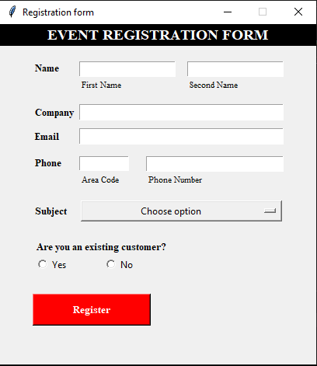

**Текст программы 2:**

<https://github.com/KodokuOdius/Project_1sem_DOVGAN/blob/main/PracticalWork12/main_ex2.py>

Протокол работы программы:

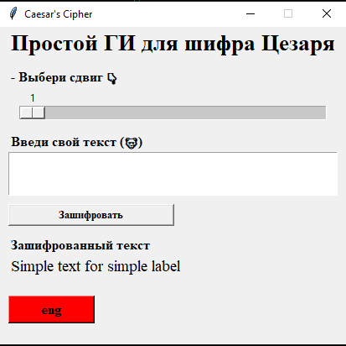

**Вывод:** в процессе выполнения практического занятия выработал навыки составления программ с использованием GUI Tkinter в IDE PyCharm Community. Оознакомился с модульным программированием.

Выполнены разработка кода, отладка, тестирование, оптимизация программного кода.

Готовые программные коды выложены на GitHub.